Izdelaj nalogo in jo obvezno pošlji v šolski spletni kanal svojemu učitelju.! Naloga se ocenjuje po znanih kriterijih in z njo je za letos konec pravokotne projekcije.

Ime in priimek: _______________________________
Razred: 7. razred ocena: _____

- Nariši kvader v pravokotni projekciji z dimenzijami: X = 60, y = 40, z = 20. V pravilno označenem koordinatnem sistemu določi in imenuj poglede pravokotne projekcije.

??? ???

???

- Danemu telesu nariši pravokotno projekcijo. Upoštevaj na pravila risanja! Mere določi sam. Ne pozabi najprej določiti narisa!
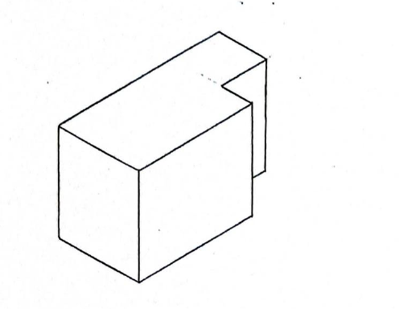
- Danemu telesu nariši pravokotno projekcijo. Upoštevaj na pravila risanja! Mere določi sam.
Ne pozabi najprej določiti narisa!

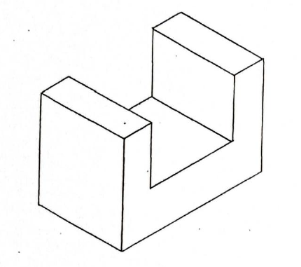

- Danemu telesu nariši pravokotno projekcijo. Upoštevaj na pravila risanja! Mere določi sam.
Ne pozabi najprej določiti narisa!

